Prompt ban đầu: “Viết hàm C tính tổng các số lẻ nhỏ hơn n. Hãy thêm chú thích từng dòng.” :
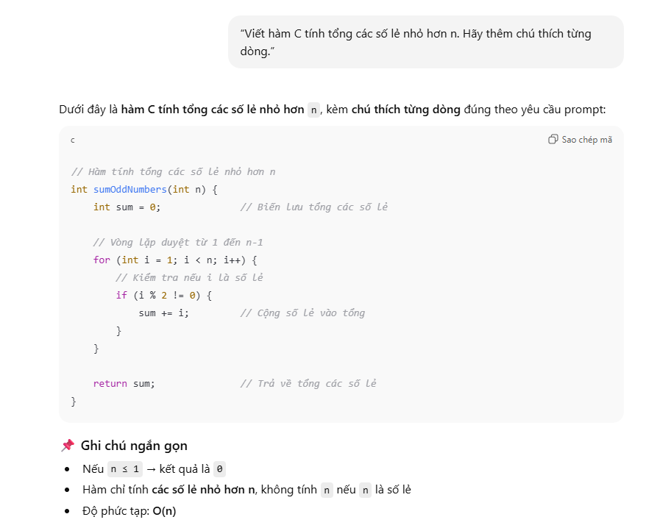
Nhận xét:
- Với prompt trên, AI đã viết khá chi tiết và có chú thích trên code và giải thích bên dưới, chi tiết và dễ hiểu.

